В Азнакаевском районе обнаружена неправомерная торговля алкогольными напитками

В Альметьевский территориальный орган Госалкогольинспекции Республики Татарстан поступил материал проверки из отдела ОЭБ и ПК ОМВД России по Азнакаевскому району. В ходе проверки в магазине «А» был зафиксирован случай неправомерной торговли алкогольными напитками. Индивидуальный предприниматель реализовывал пиво четырех различных наименований общим объемом 36 бутылок.
Согласно данным, полученным из государственной информационной системы мониторинга за оборотом товаров «Честный знак», установлено, что розничная продажа указанной алкогольной продукции была осуществлена ранее. Фактически при выявлении факта правонарушения алкогольная продукция находилась в торговом зале магазина.
Тем самым, индивидуальным предпринимателем было допущено нарушение порядка представления сведений оператору государственной информационной системы мониторинга за оборотом товаров, подлежащих обязательной маркировке средствами идентификации.
Административная ответственность за данное правонарушение предусмотрена ст.14.19 КоАП РФ (нарушение государственного учета в области производства и оборота этилового спирта, алкогольной и спиртосодержащей продукции).
Сотрудниками Альметьевского территориального органа проводится внеплановая документарная проверка.

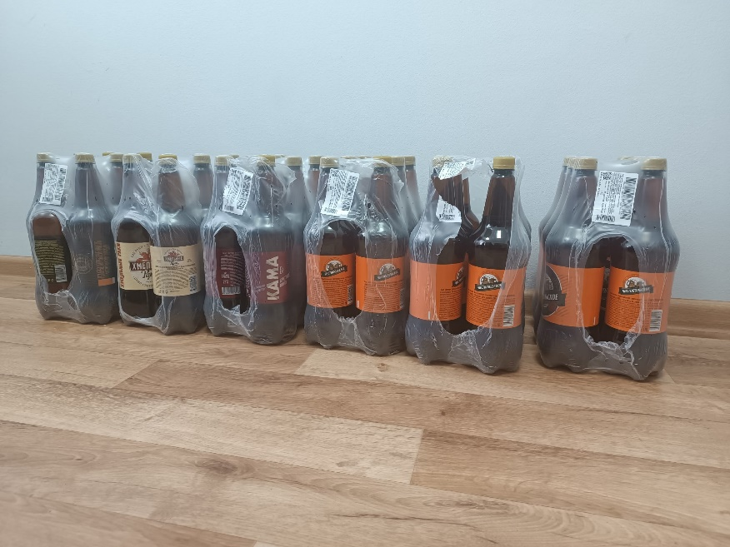

Альметьевский территориальный орган
Госалкогольинспекции Республики Татарстан

